IDENTIFIKASI MOTIF BATIK BANYUWANGI MENGGUNAKAN EKSTRAKSI FITUR TEKSTUR BERBASIS ANDROID

SAMPUL LUAR

PROPOSAL PROYEK AKHIR



Oleh :
FITRI NUR AFIA
NIM. 361755401074

PROGRAM STUDI DIPLOMA III
TEKNIK INFORMATIKA
POLITEKNIK NEGERI BANYUWANGI
2020

IDENTIFIKASI MOTIF BATIK BANYUWANGI MENGGUNAKAN EKSTRAKSI FITUR TEKSTUR BERBASIS ANDROID

HALAMAN JUDUL

PROPOSAL PROYEK AKHIR

Proyek Akhir Ini Dibuat dan Diajukan untuk Memenuhi Salah Satu Syarat Kelulusan Program Studi Diploma III Teknik Informatika dan Mencapai Gelar Ahli Madya (A.Md.)

Oleh :
FITRI NUR AFIA
NIM. 361755401074

PROGRAM STUDI DIPLOMA III
TEKNIK INFORMATIKA
POLITEKNIK NEGERI BANYUWANGI
2020

---Halaman ini sengaja dikosongkan---

LEMBAR PENGESAHAN
PROPOSAL PROYEK AKHIR

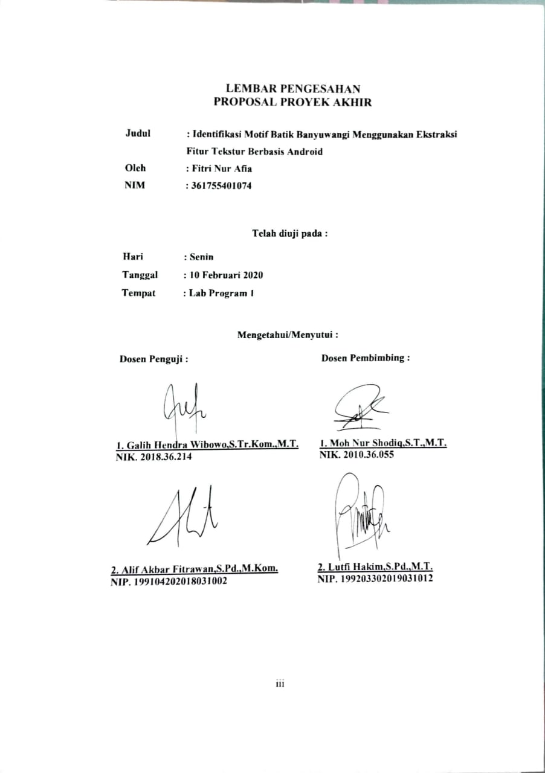

---Halaman ini sengaja dikosongkan---

DAFTAR ISI

Halaman
SAMPUL LUAR
HALAMAN JUDUL i
LEMBAR PENGESAHAN iii
DAFTAR ISI v
DAFTAR GAMBAR vii
DAFTAR TABEL ix
BAB 1 PENDAHULUAN 1
1.1 Latar Belakang 1
1.2 Perumusan Masalah 3
1.3 Tujuan 3
1.4 Manfaat 3
1.5 Batasan Masalah 3
BAB 2 TINJAUAN PUSTAKA 5
2.1 Dasar Teori Pendukung 5
2.1.1 Batik Gajah Oling 5
2.1.2 Batik Kopi Pecah 6
2.1.3 Pengolahan Citra Digital 6
2.1.5 Citra Grayscale 8
2.1.7 Ektraksi Metode GLCM 9
2.1.8 Euclidean Distance 10
2.1.9 Andoid 11
2.1.10 Java dan JDK 11
2.1.11 Android Studio 12
2.1.12 OpenCV 13
2.2 Teknik Pengujian 13
2.3 Penelitian Terkait 14
BAB 3 METODE PENELITIAN 17
3.1 Tempat dan Waktu Penelitian 17
3.1.1 Tempat Pengambilan Data 17
3.1.2 Waktu Penelitian 17
3.2 Metode Pengembangan Sistem 17
3.2.1 Perencanaan 19
3.2.2 Desain Sistem 19
3.2.3 Coding 24
3.2.4 Pengujian 25
DAFTAR PUSTAKA 27

DAFTAR GAMBAR

Halaman
Gambar 2.1. Motif Batik Gajah Oling 6
Gambar 2.2 Contoh Motif Batik Kopi Pecah 6
Gambar 2.3 Contoh Citra Objek Pengolahan 7
Gambar 2.4 Citra Grayscale 9
Gambar 2.5 Interval Sudut 9
Gambar 3.1 Extreme Programming 18
Gambar 3.2 Diagram Alur Perancangan Sistem 20
Gambar 3.3 Blok Diagram GLCM 21
Gambar 3.4 Pembentukan Metrix Kookurensi 22
Gambar 3.5 Metrix Simetris 22
Gambar 3.6 Desain Tampilan Aplikasi 24

---Halaman ini sengaja dikosongkan---

DAFTAR TABEL

Halaman
Tabel 2.1. Confusion Matrix 13
Tabel 2.2 Penelitian Terkait 14
Tabel 3.1 Jadwal Penelitian 17
Tabel 3.2 Metrix pixel tetangga dan pixel referensi 21

---Halaman ini sengaja dikosongkan---

BAB 1 PENDAHULUAN
PENDAHULUAN

1.1 Latar Belakang
Sejak jaman penjajahan Belanda pengelompokan batikyang ditinjau dari sudut daerah pembatikan, dibagi dalam dua kelompok besar, yaitu batik Vorstenlanden (Solo-Jogja) dan batik pesisir.(Djoemena, 1990). Batik pesisiran sendiri adalah istilah yang dikenakan pada produk – produk batik di luar dinding keraton. Batik pesisiran Banyuwangi mempunyai kekhasan tersendiri dibandingkan dengan batik dari daerah lain. Kekhasan batik Gajah Oling Banyuwangi khususnya terletak pada motif yang banyak mengambil motif flora dan fauna sebagai unsur alam. Para pencipta motif batik pada zaman dahulu tidak sekedar mencipta sesuatu yang hanya indah dipandang mata saja, tetapi mereka juga memberi makna atau arti yang erat hubungannya dengan filsafat hidup yang mereka hayati (Rahmawati, 2011). Pada perkembangannya ada beberapa motif batik di Banyuwangi sampai saat ini terdapat 21 motif batik yang banyak digandrungi warga Blambangan, diantarnya ada motif Gajah Oling, Paras Gempal, Kangkung Setingkes, Kopi Pecah, Sembruk Cacing, Gedegan, Ukel, Blarak Sempleh, dan Moto Piti, dll.
Batik Banyuwangi adalah sejenis batik Pesisiran (Handini, Sisbintari, 2013 dan Poerwanto, Sukirno, 2012). Batik pesisir Banyuwangi telah mulai dilirik oleh para wisatawan meskipun tidak termasuk dalam 5 kota industri batik terbesar di Yogyakarta, Solo, Pekalongan, Cirebon dan Madura (Furyana SA, et al, 2013). Batik pesisiran memiliki kekhususan dalam hal bahan baku dan motif (Poerwanto, Sukirno, 2012). Batik pesisiran adalah batik yang tumbuh subur di luar batik keraton (Kifrizyah R, et al, 2013). Batik pesisiran memiliki potensi untuk dikembangkan. Inovasi produk dan motif batik Pesisiran khususnya di Pekalongan telah memberikan peluang bisnis dan perluasan karya produktif secara signifikan. (Poerwanto, et al, 2010).
Berdasarkan penjelasan diatas dapat ditemukan sebuah permasalah dimasyarakat yaitu kurangnya pengetahuan tentang batik Banyuwangi pada masyarakat. Sehingga masyarakat Banyuwangi sendiri tidak mengetahui jenis motif batik yang ada di Banyuwangi. Mengingat Banyuwangi sudah menjadi tempat wisata yang sedang banyak dicari oleh wisatawan asing. Seharusnya ada cara untuk mengenalkan batik asli Banyuwangi pada para wisatawan agar batik di Banyuwangi semakin terkenal ke kancah Nasional bahkan lebih baik lagi kalau dikenal di kancah Internasional.
Setiap batik memiliki perbedaan yang terletak pada motif batik tersebut, perbedaanya terdapat pada gambar atau disebut motif pada batik. Namnu identifikasi jenis batik Banyuwangi masih dilakukan secara manual dan menanyakan langsung kepada penjual atau pengrajin batik, masih belum ada suatu sistem yang digunakan untuk mengidentifikasi jenis batik yang ada di Banyuwangi. Sebelumnya ada penelitian yang dilakukan oleh (Meccasia, et al., 2010) yang menggunakan metode ekstraksi ciri Discrete Wavelet Transform (DWT).Sedangkan metode klasifikasi menggunakan Fuzzy Logic. Proses identifikasi itu terdiri dari input citra, preprocessing, ekstraksi ciri Wavelet DWT,.Parameter terbaik dari pengujian sistem perangkat lunak ini adalah parameter ukuran parameter level dekomposisi DWT : 6, parameter filter DWT : LL dan nilai epoch pada klasifikasi Fuzzy Logic 20. Parameter terbaik menghasikan akurasi sebesar 74% terhadap jumlah data uji sebanyak 50 data. Penelitian lain juga dilakukan oleh (Yaltha Rullist, 2015) metode yang digunakan menggunakan ekstraksi fitur Gray Level Co-Occurrance Matrix (GLCM) dan pencocokan menggunakan k-Nearest Neighbors (KNN). Maka didapatkan nilai akurasi teringgi yaitu 81% pada pasangan orienstasi sudut 45 derajat dengan jarak piksel 2 pada parameter GLCM, pada parameter k = 1 pada KNN didapatkan akurasi sebesar 82% dan menurun secara signifikan jika parameter k bertambah besar, akurasi 80% didapatkan pada jarak akuisisi 10 cm terhadap objek dan menurun jika jarak akuisisi bertambah jauh.
Berdasarkan permasalahan yang dijelaskan diatas, penulis membuat aplikasi dengan judul “Identifikasi Motif Batik Banyuwangi Menggunakan Ekstraksi Fitur Tekstur Berbasis Android”. Aplikasi ini menggunakan metode GLCM proses ekstraksi tekstur yang nantinya akan di cocokkan dengan eucludien distance. Diharapkan dengan dibuatnya aplikasi ini maysarakat lebih mudah mengetahui mengenal jenis batik yang ada di banyuwangi. Diharapkan motif batik Banyuwangi bisa dikenal secara luas oleh masyarakat Banyuwangi maupun luar daerah. Harapan dari adanya aplikasi ini adalah batik Banyuwangi bisa dikenal hingga ke mancanegara.

Perumusan Masalah
- Perkembangan motif batik Banyuwangi yang semakin cepat sehingga jenis motifnya semakin bervariasi
- Sebagian orang Banyuwangi dan khususnya para wisatawan (lokal dan asing) tidak mengetahui motif-motif dari batik Banyuwangi.

1.3 Tujuan
Adapun tujuan dari penelitian ini dibagi dalam dua aspek, yaitu : aspek teknis dan aspek kekayaan budaya, diantaranya ;
- Berdasarkan aspek teknis, tujuan dari penelitian adalah : mengidentifikasi motif batik Banyuwangi berdasarkan gambar yang di input melalui aplikasi android.
- Berdasarkan aspek kekayaan budaya, tujuan dari penelitian adalah : menjaga dan merawat peninggalan budaya terutama pada batik Banyuwangi.

1.4 Manfaat
Adapun manfaat dalam pengembangan aplikasi ini sebagai berikut :
- Mengenalkan motif batik Banyuwangi agar semakin dikenal luas oleh masyarakat.
- Melestarikan budaya batik Banyuwangi agar tidak hilang.

1.5 Batasan Masalah
Agar penyusunan Proyek Akhir ini tidak keluar dari pokok permasalahan, maka perlu adanya beberapa hal yang dijadikan sebagai batasan masalah yaitu :
- Jarak pengambilan citra maximal sejauh 30 cm.
- Pengambilan citra menggunakan smartphone.
- Jenis batik yang digunakan hanya 2 jenis batik saja yakni batik gajah oling dan kopi pecah
- Pengambilan citra dilakukan di dalam ruangan menggunakan pencahayaan lampu yang cukup baik.

BAB 2 TINJAUAN PUSTAKA
TINJAUAN PUSTAKA

2.1 Dasar Teori Pendukung

2.1.1 Batik Gajah Oling
Motif batik gajah oling mendapatkan ide gambaran dari binatang. Banyak pendapat pebatik dan perajin yang berbeda tentang arti dari Gajah Oling. Perajin yang saat ini mempunyai arti yang berbeda dengan perajin terdahulu, karena mereka tidak menciptakan tetapi meneruskan yang telah ada. Batik Gajah Oling merupakan plesetan dari “gajah eling” yang memiliki arti sosok yang besar yaitu hewan gajah (dilambangkan dengan belalai gajah) dana kata eling yang akhirnya menjadi oling.(belut) sehingga makna filosofi Gajah Oling berarti bahawa mengingat Allah Yang Maha Besar adalah sebuah jalan terbaik dalam menjalani hidup (Prasetyo, 2007). Ornamen pokok motif batik Gajah Oling adalah Oling yang besar (Gajah Oling), ornamen pengisinya berupa kupu-kupu, daun, dan bunga. Pada perkernbangan selanjutnya, perajin kadang mengganti unsur-unsur yang ada, dengan menambah unsur pengisi bidang tanpa meninggalkan ornamen pokoknya yaitu Gajah Oling. Ornamen pokok atau ornamen utama adalah suatu ragam hias yang menentukan dari pada motif tersebut, dan pada umumnya ornamen-ornamen utama itu masing-masing mempunyai arti, sehingga susunan ornamen-ornamen itu dalam suatu motif membuat jiwa atau arti dari pada motif itu sendiri (Rahmawati, 2011). Variasi bentuk motif Gajah Oling semakin beragam, sesuai dengan kreasi dan inovasi dari masing – masing pebatik. Adapun variasi motif batik Gajah Oling terdapat pada Gambar 2.1.
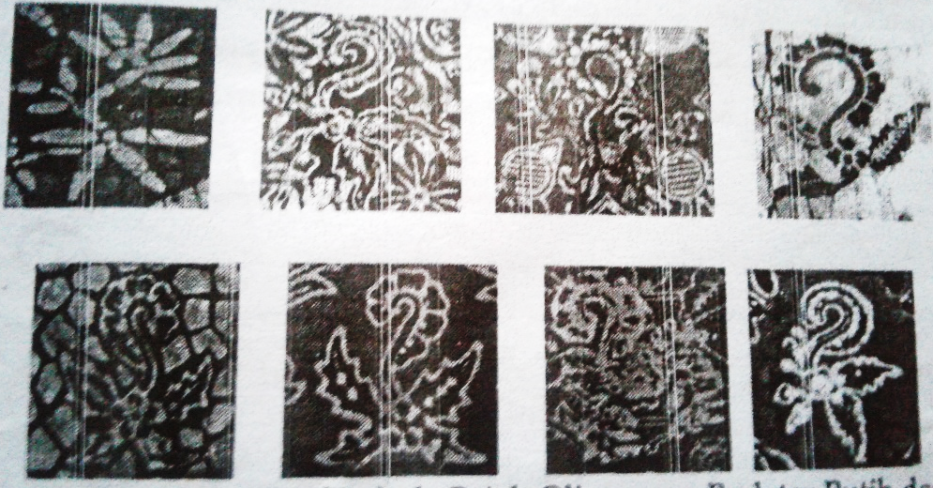
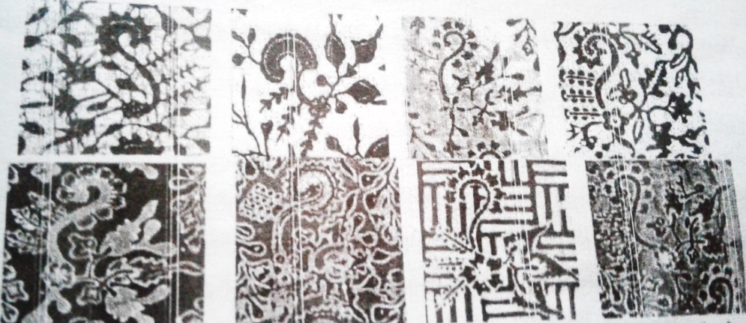
Gambar 2.1. Motif Batik Gajah Oling

2.1.2 Batik Kopi Pecah
Kopi Pecah merupakan salah satu motif batik asli Banyuwangi. Filosofi yang ingin diangkat dalam motif ini, yakni pengorbanan. Biji kopi harus dipecah atau dihancurkan, agar bisa dinikmati yang disebut pengorbanan. Makna pengorbanan tersebut dalam kehidupan sehari – hari dapat diartikan agar dalam suatu usaha ingin menjadi sukses kita harus berani berkorban. Contoh batik kopi pecah terdapat pada Gambar 2.2.
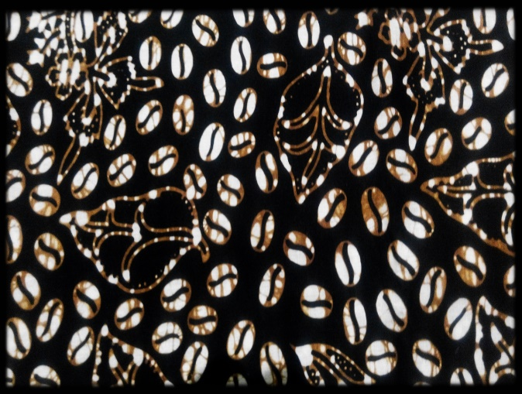
Gambar 2.2 Contoh Motif Batik Kopi Pecah

2.1.3 Pengolahan Citra Digital
Pengolahan citra digital pada awalnya hanya digunakan untuk mengubah citra analog menjadi digital dan perbaikan kualitas citra. Seiring perkembangan peralatan-peralatan pendukung pengolahan citra maka penggunaan pengolahan citra digital menjadi lebih beragam. Melalui algoritma pengolahan citra, fungsi sensor penglihatan pada manusia diharapkan dapat digantikan dengan sensor penglihatan buatan (kamera). Kecepatan proses komputer yang meningkat pesat memungkinkan proses pengolahan citra digital dilakukan secara realtime (Sulistiyanti & Setiyawan, 2016). Demikian pula perkembangan memori memungkinkan citra analog dapat dikodekan menjadi citra warna digital yang mendekati warna aslinya. Pada Gambar 2.3 diperlihatkan contoh-contoh citra yang telah menjadi objek pengolahan citra yang menarik.
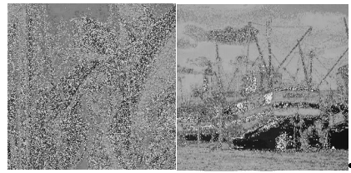
Gambar 2.3 Contoh Citra Objek Pengolahan

Menurut (Prabowo, et al., 2018) operasi-operasi pada pengolahan citra diterapkan bila :
- Perbaikan atau memodifikasi citra dilakukan untuk meningkatkan kualitas penampakan citra/menonjolkan beberapa aspek informasi yang terkandung dalam citra (image enhancement). Contoh: perbaikan kontras gelap/terang, perbaikan tepian objek, penajaman, pemberian warna semu, dll.
- Adanya cacat pada citra sehingga perlu dihilangkan/ diminimumkan (image restoration). Contoh: penghilangan kesamaran (debluring) citra tampak kabur karena pengaturan fokus lensa tidak tepat / kamera goyang, penghilangan noise.
- Elemen dalam citra perlu dikelompokkan, dicocokan atau diukur (image segmentation). Operasi ini berkaitan erat dengan pengenalan pola.
- Diperlukannya ekstraksi ciri-ciri tertentu yang dimiliki citra untuk membantu dalam pengidentifikasian objek (image analysis). Proses segementasi kadangkala diperlukan untuk melokalisasi objek yang diinginkan dari sekelilingnya. Contoh: pendeteksian tepi objek.
- Sebagian citra perlu digabung dengan bagian citra yang lain (image reconstruction). Contoh: beberapa foto rontgen digunakan untuk membentuk ulang gambar organ tubuh.
- Citra perlu dimampatkan (image compression) Contoh: suatu file citra berbentuk Bitmap Picture (BMP) berukuran 258 Kilo Byte (KB) dimampatkan dengan metode Joint Photographic Experts Group (JPEG) menjadi berukuran 49 KB.
- Menyembunyikan data rahasia (berupa teks/citra) pada citra sehingga keberadaan data rahasia tersebut tidak diketahui orang (steganografi dan watermaking). (Prabowo, et al., 2018).

2.1.5 Citra Grayscale
Citra keabuan merupakan citra digital yang mempunyai satu nilai kanal pada setiap pikselnya sehingga nilai Red,Green,Blue (RGB) bernilai sama. Nilai tersebut digunakan untuk menunjukan tingkat intensitas dari citra. Warna yang ditampilkan adalah warna hitam, keabuan dan putih. Tingkat keabuan merupakan warna abu dengan tingkat hitam yang mendekati putih (Septiana & Suhartati, 2019). Dalam citra ini tidak ada lagi warna, yang ada adalah serajat keabuan. Untuk mengubah citra berwarna yang mempunyai nilai matrik masing – masing R,G,B menjadi grayscale, maka konversi dapat dilakukan dengan mengambil nilai rata – rata dari nilai R,G,B sehingga diperoleh persamaan dalam memperoleh citra grayscale:
$$grayscale=\frac{r+g+b}{3}$$
Hasil konversi citra RGB to grayscale terdapat pada Gambar 2.4.

a. Citra Berwarna b. Citra Grayscale
Gambar 2.4 Citra Grayscale

2.1.7 Ektraksi Metode GLCM
Gray Level Co-Occurance Matrix (GLCM) adalah metode analisis tekstur citra orde kedua yang didapatkan dengan menghitung probabilitas hubungan ketetanggaan antara dua piksel pada jarak (d) dan orientasi sudut ($θ$)tertentu (Anggraeni, et al., 2016). Sudut interval terdapat pada Gambar 2.5.
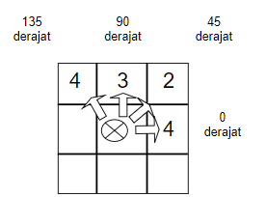
Gambar 2.5 Interval Sudut
Gambar 2.5 menunjukkan arah orientasi sudut yang dibentuk dalam empat arah dengan interval sudut 45°, yaitu 0°, 45°, 90°, dan 135°. Sedangkan jarak antar piksel biasanya ditetapkan sebesar 1 piksel, 2 piksel, 3 piksel dan seterusnya dan diperoleh matrix kookurensi (Widodo, et al., 2018). Setelah memperoleh matriks kookurensi tersebut, dapat dihitung ciri statistik menggunakan 4 tahapan pada metode GLCM :
    - Angular Second Moment (ASM) disebut juga Uniformity atau energy adalah penjumlaham yang berkaitan dengan keberagaman intensitas keabuan dalam pixel Persamaan dalam energi :
$${ASM}^{}=\sum_{i=1}^{L}{\sum_{j=1}^{L}{}}$$
    - Korelasi (Correlation) adalah perhitungan yang memiliki keterkaitan linear pada derajat citra keabuan. Kisaran dalam correlation dari -1 hingga 1. Persamaan dalam korelasi
$${Korelasi}^{}=\sum_{i=1}^{L}{\sum_{j=1}^{L}{\frac{{\left(i−μ_{i^{'}}\right)∗\left(i−μ_{j^{'}}\right)}^{}GLCM\left(i,j\right)}{σ_{i'}∗σ_{j'}}}}$$

    - Kontras (Contrast) atau intetia adalah ukuran intensitas keabuan antara pixel yang satu dengan yang lain. Batas kontras nilai dari 0 hingga pangkat 2. Rumus persamaan kontras
$${Kontras}^{}=\sum_{i=1}^{L}{\sum_{j=1}^{L}{{\left(1−2\right)}^{2}GLCM\left(i,j\right)}}$$
    - Homogenitas (Homogenity) adalah representasi dari ukuran nilai kesamaan variasi dari intensitas citra. Apabila semua nilai piksel memiliki nilai yang seragam maka homogenitas memiliki nilai maksimum. Rumus persamaan :
$${Homogeneity}^{}=\sum_{i=1}^{L}{\sum_{j=1}^{L}{\frac{GLCM\left(i,j\right)}{1+{\left(i−j\right)}^{2}}}}$$

2.1.8 Euclidean Distance
Metode Jarak Euclidean Distance yaitu metode klasifikasi tetangga terdekatnya dengan menghitung jarak antara dua buah objek. Perbandingan ini dapat dilakukan dengan cara menghitung jarak Euclidean, yang merupakan selisih antara 2 buah vektor yang akan dibandingkan untuk pengenalan sebuah objek yang akan diuji (Anggraeni, et al., 2016). Rumus metode Eucladian Distance ;
$$d\left(x,y\right)=\sqrt{}$$
$$d\left(x,y\right)=\sqrt{\sum_{k−1}^{m}{}}$$
Dimana ;
x = citra latih
y = citra uji
n = jumlah data,
x1 = data pada pusat klaster ke
y2 = data pada setiap data ke i

2.1.9 Andoid
Android merupakan sistem operasi yang dikembangkan untuk perangkat mobile berbasis Linux. Pada awalnya sistem operasi ini dikembangkan oleh Android Inc. yang kemudian dibeli oleh Google pada tahun 2005. Dalam usaha mengembangkan Android, pada tahun 2007 dibentuklah Open Handset Alliance (OHA), sebuah konsorsium dari beberapa perusahaan, yaitu Texas Instruments, Broadcom Corporation, Google, HTC, Intel, LG, Marvell Technology Group, Motorola, Nvidia, Qualcomm, Samsung Electronics, Sprint Nextel, dan T-Mobile dengan tujuan untuk mengembangkan standar terbuka untuk perangkat mobile. Pada tanggal 9 Desember 2008, diumumkan bahwa 14 orang anggota baru akan bergabung dengan proyek Android, termasuk PacketVideo, ARM Holdings, Atheros Communications, Asustek Computer Inc, Garmin Ltd, Softbank, Sony Ericsson, Toshiba Corp, dan Vodafone Group Plc (Maiyana, 2018).

2.1.10 Java dan JDK
Java adalah sebuah teknologi dimana pada teknologi tersebut mencakup java sebagai bahasa pemrograman yang memiliki sintaks dan aturan pemrograman tersendiri, juga mencakup java sebagai platform dimana teknologi ini memiliki virtual machine dan library yang diperlukan untuk menulis dan menjalankan program yang ditulis dengan bahasa pemrograman java, alasan terbesar dalam pembuatan bahasa pemrograman java adalah keinginan akan terbentuknya suatu bahasa pemrograman yang bisa berjalan di berbagai perangkat tanpa harus terikat oleh platform, sehingga java ini bersifat portable dan platform independent (tidak tergantung mesin atau sistem operasi).Kelebihan dan karakteristik Java Sintaks bahasa pemrograman java adalah pengembangan dari bahasa pemrograman CIC++ sehingga mereka yang sudah terbiasa dengan C/C++ tidak akan mengalami kesulitan mempelajari bahasa pemrograman java (Bay Haqi, 2017). Adapun karakteristik dari java ;
- Beroriemasi, object. java telah rnenerapkan konsep pemrograman berorientasi object yang modem dalam implementasinya
- Protable, pemrograman java berjalan pada system operasi apapun yang memiliki java vitual mechine
- Multithreding, java mendukung pemrograman multitreding dan terintegrasi secara langsung dalam bahasa Java.
- Dinamis, program java dapat melakukan suatu tindakan yang direntukan pada saat eksekusi program dan pada saat kompilasi.
- Sederhana, java rnenggunakan bahasa yang sederhana dan mudah dipelajari.
Java Development Kit (JDK) adalah produk Sun Microsystems yang ditujukan untuk pengernbang Java. Sejak diperkenalkannya platform Java, SDK Java yang paling banyak digunakan saat ini. Pada tanggal 17 November 2006, Sun mengumumkan bahwa mereka akan merilisnya di bawah GNU General Public License (GPL) sehingga menjadikannya perangkat lunak bebas. Hal ini terjadi sebagian besar pada tanggal 8 Mei 2007, pada saat Sun berkontribusi menyumbangkan kode sumber untuk Open JDK. JRL (Java Research License) (Bay Haqi, 2017).

2.1.11 Android Studio
Android studio adalah IDE (Integrated Development Environment) resmi untuk pengembangan aplikasi Android dan bersifat open source atau gratis. Peluncuran Android Studio ini diumumkan oleh Google pada 16 mei 2013 pada event Google I/O Conference untuk tahun 2013. Sejak saat itu, Android Studio mengantikan Eclipse sebagai IDE resmi untuk mengembangkan aplikasi Android. Android studio sendiri dikembangkan berdasarkan IntelliJ IDEA yang mirip dengan Eclipse disertai dengan ADT plugin (Android Development Tools) (Maiyana, 2018).
Android studio memiliki fitur :
    - Project berbasis pada Gradle Build
    - Refactory dan pembenahan bug yang cepat
    - Tools baru yang bernama “Lint” dikalim dapat memonitor kecepatan, kegunaan, serta kompetibelitas aplikasi dengan cepat.
    - Mendukung Proguard And App-signing untuk keamanan.
    - Memiliki GUI aplikasi android lebih mudah
    - Didukung oleh Google Cloud Platfrom untuk setiap aplikasi yang dikembangkan.

2.1.12 OpenCV
OpenCV adalah sebuah library open source untuk visi komputer, library ini ditulis dengan bahasa C dan C++, serta dapat dijalankan dengan Linux, Windows, dan Mac OS X. OpenCV dirancang untuk efisiensi komputasional dan dengan fokus yang kuat pada aplikasi real-time. Salah satu tujuan OpenCV adalah untuk menyediakan infrastruktur visi komputer yang mudah digunakan yang membantu orang-orang dalam membangun aplikasiaplikasi visi yang sophisticated dengan cepat. Library pada OpenCV berisi lebih dari 500 fungsi yang menjangkau berbagai area dalam permasalahan visi, meliputi inspeksi produk pabrik, pencitraan medis, keamanan, antarmuka pengguna, kalibrasi kamera, visi stereo, dan robotika. Karena visi komputer dan pembelajaran mesin seringkali berkaitan (Fitri, 2017).

2.2 Teknik Pengujian
Akurasi dapat didefinisikan sebagai tingkat kedekatan antara nilai prediksi dengan nilai aktual. Rumus persamaan akurasi
$$Akurasi=\frac{TP+TN}{TP+TN+FP+FN}∗100\text{\%}$$
Untuk mengukur akurasi menggunakan metode confusion matrix. Confusion matrix adalah alat ukur berbentuk matrix yang digunakan untuk mendapatkan jumlah ketepatan klasifikasi terhadap kelas dengan algoritma yang dipakai (Fibrianda & Bhawiyuga, 2018). Berikut bentuk confusion matrix pada Tabel 2.1.
Tabel 2.1. Confusion Matrix
Kelas | Klasifikasi Positif | Klasifikasi Negatif
Positif | TP (true positive) | FN (false negative)
Negatif | FP (false positve) | TN (true negative)

Confusion matrix dapat diartikan sebagai suatu alat yang memiliki fungsi untuk melakukan analisis apakah classifier tersebut baik dalam mengenali tuple dari kelas yang berbeda. Nilai dari True-Positive dan True-Negative memberikan informasi ketika classifier dalam melakukan klasifikasi data bernilai benar, sedangkan False-Positive dan False-Negative memberikan informasi ketika classifier salah dalam melakukan klasifikasi data.
- TP (True Positive) → Jumlah data dengan nilai sebenarnya positif dan nilai prediksi positif.
- FP (False Positive) → Jumlah data dengan nilai sebenarnya negatif dan nilai prediksi positif.
- FN (False Negative) → Jumlah data dengan nilai sebenarnya positif dan nilai prediksi negatif.
- TN (True Negative) → Jumlah data dengan nilai sebenarnya negatif dan nilai prediksi negatif

2.3 Penelitian Terkait
Untuk penelitian yang terkait pada proyek akhir ini, penulis membuat tabel penelitian terkait yang diambil dari beberapa tugas akhir dan jurnal seperti yang ditujukan pada Tabel 2.2.
Tabel 2.2 Penelitian Terkait
No. | Peneliti | Judul | Tahun | Metode yang Digunakan | Akurasi Pengujian
1. | Alda Alif Utama, Rusdi Efendi, Desi Andreswari | Klasifikasi Motif Batik Besurek Menggunakan Metode Rotated Haar Wavelet Transformation Dan Backpropagation | 2016 | - Proses Wafelet Haar Transformation | 78%
2. | Farida, Rani Rotul Muhima. | Geometric Invariant Moment (GIM) Pada Aplikasi Image Retrieval Pendeteksian Batik Parang Rusak/Barong Yogyakarta | 2018 | - Deteksi Tepi Sobel  - Ekstrasi Fitur GIM  - Perhitungan Euclidean Distance | 92,50%
3. | Anggi Wahyu Triprasetyo, Danar Putra Pamungkas | Aplikasi Pengenalan Pola Batik Trenggalek Menggunakan Deteksi Tepi Sobel Dan Algoritma KmeanS | 2018 | - Deteksi Tepi Sobel  - Ekstrasi Ciri Sytatistik “Mean”  - Algoritma K- Means dan memasukkan data training | 90%
4. | Raynaldi Fatih Amanullah, Ade Pujianto, Bayu Trisna Pratama, , Kusrini | Deteksi Motif Batik Menggunakan Ekstraksi Tekstur Dan Jaringan Syaraf Tiruan | 2018 | - Ekstrasi Fitur DWT dan GLCM  - Fitur Scaling dengan Standardization  - Aritificial Neural Network (ANN) | 74%
5. | Cahaya Jatmoko1, , Daurat Sinaga | Ektraksi Fitur Glcm Pada K-NN Dalam Mengklasifikasi Motif Batik | 2019 | - Ekstraksi Fitur Tekstur GLCM  - Database  - Performance Measure | 73,33%

---Halaman ini sengaja dikosongkan---

BAB 3 METODE PENELITIAN
METODE PENELITIAN

3.1 Tempat dan Waktu Penelitian

3.1.1 Tempat Pengambilan Data
Dalam pembuatan aplikasi identifikasi motif batik Banyuwangi, agar proses pembuatan berjalan dengan lancar. Perlu adanya dataset dalam memperoleh data tersebut. Data pertama diambil pada di sebuah rumah produksi batik yang bernama batik salsa tempat di daerah Blimbingsari-Rogojampi. Data batik kedua diambil dari batik suruh temu rose di daerah Tamansuruh.

3.1.2 Waktu Penelitian
Adapun waktu penelitian yang ditempuh untuk proyek akhir ini dilaksanakan kurang lebih 6 bulan. Terhitung dimulai pada bulan Januari 2020 sampai dengan bulan Juni 2020. Dengan mencakup beberapa tahapan mulai dari survei mencari dataset, pengerjaan proposal proyek akhir, sampai pelaporan proyek akhir. Adapun jadwal penelitian dalam pengerjaan proyek akhir ini seperti yang ditunjukkan pada Tabel 3.1
Tabel 3.3 Jadwal Penelitian
No | Kegiatan | Bulan
No | Kegiatan | I | II | III | IV | V | VI
1. | Perencanaan
2. | Desain
3. | Coding
4. | Pengujian
5. | Implementasi
6. | Pembuatan Laporan Akhir

3.2 Metode Pengembangan Sistem
Dalam proyek akhir ini, motode pengembangan sistem yang akan digunakan adalah metode extreme programming. Extreme Programming merupakan salah satu metodologi yang mendukung percepatan pembangunan suatu sistem. Adapun rangkaian aktivitas Planning, Design , Code, Test dalam tempo waktu yang telah ditentukan (Pressman, 2010). Adapun tahapan dalam extreme programming terdapat pada Gambar 3.1 diambil dari buku (Pressman, 2010).
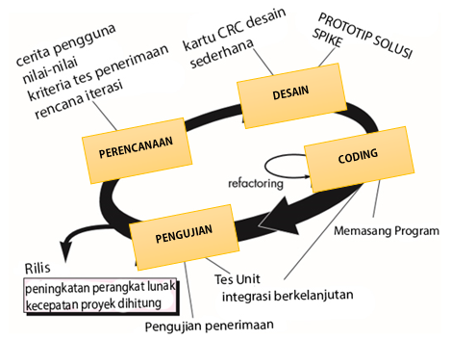
Gambar 3.6 Extreme Programming

Menurut (Carolina & Adi, 2019) Terdapat empat tahapan yang harus dikerjakan pada metode extreme programming (xp) yaitu:
        - Planning (Perencanaan). Tahapan ini merupakan langkah awal dalam pembangunan sistem dimana dalam tahapan ini dilakukan beberapa kegiatan perencanaan yaitu, identifikasi permasalahan, menganalisa kebutuhan sampai dengan penetapan jadwal pelaksanaan pembangunan sistem.
        - Design (Desain). Tahapan berikutnya adalah gambaran desain sistem dimana pada tahapan ini dilakukan kegiatan pemodelan yang dimulai dari pemodelan sistem, pemodelan arsitektur sampai dengan pemodelan basis data.
        - Coding (Pengkodean). Tahapan ini merupakan kegiatan penerapan pemodelan yang sudah dibuat kedalam bentuk user inteface dengan menggunakan bahasa pemrograman.
        - Testing (Pengujian). Setelah tahapan pengkodean selesai, kemudian dilakukan tahapan pengujian sistem untuk mengetahui kesalahan apa saja yang timbul saat aplikasi sedang berjalan serta mengetahui apakah sistem yang dibangun sudah sesuai dengan kebutuhan pengguna

3.2.1 Perencanaan
Pada tahap perencanaan merupakan tahapan awal untuk membangun sebuah aplikasi. Sebelum ke perencanaan ada beberapa tahapan terlebih dahulu agar tercapai perencanaan yang sesuai. Tahapan untuk menuju pada perencanaan sebagai berikut :
      - Identifikasi Masalah :
Tahap ini ditemukan suatu masalah yaitu banyaknya masyarkat kurang mengetahui motif batik Banyuwangi. Sehingga perlu adanya aplikasi sebagai media informasi pengenalan batik Banyuwangi.
      - Studi Literatur :
Studi literatur adalah mencari beberapa referensi yang relefan atau hampir mirip dengan kasus atau permasalahan yang ditemukan. Referensi ini dapat dicari dari buku, jurnal, artikel laporan penelitian, dan situs-situs di internet. Tujuannya adalah memperkuat permasalahan dalam penelitian sebagai dasar teori dalam melakukan studi.
3. Analisis kebutuhan sistem
Dalam tahap ini merupakan suatu tahapan untuk menentukan berjalannya suatu sistem dengan baik atau tidak. Peralatan yang dibutuhkan sistem antara lain; laptop dan smarthphone.

3.2.2 Desain Sistem
Setelah melakukan perencanaan selanjutnya ada tahap desain sistem. Desain sistem ini berfungsi untuk mempermudah pengguna untuk menggunakan aplikasi ini. Beberapa desain yang akan dikembangkan antara lain :
A. Diagram Alur Perancangan Sistem
Dalam diagram alur perancangan sistem terdapat 3 tahapan yang paliing penting yaitu preprocessing, ekstrasi fitur tekstur, pencocokan. Bisa dilihat pada diagram blok sistem pada Gambar 3.2.
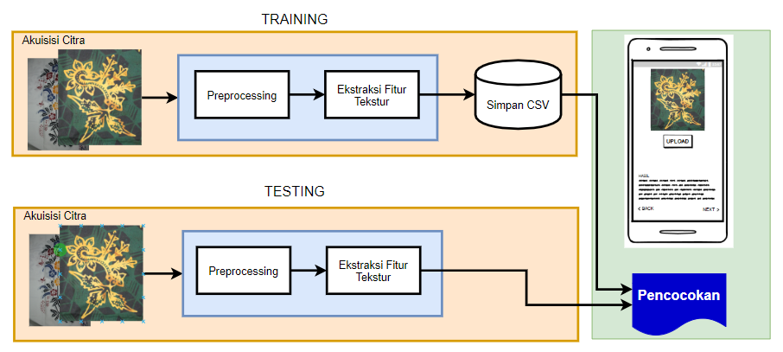
Gambar 3.7 Diagram Alur Perancangan Sistem

- Akuisisi Citra
Akusisi berupa gambar yang diambil sebagai data training dan data testing. Dalam pengambilan gambar pada data training (data latih) dan testing (data uji) menggunakan perangkat smartphone Citra data uji dan data latih memeiliki rincian dengan resolusi 2560 x 1440 pixel berektensi jpg, dengan sudut pengambilan gambar 90$°$.
- Pre-pocessing
Pada tahapan setelah akuisisi citra dilakukan tahapan pre-processing. Tahap preprocessing ini digunakan untuk melakukan ekstraksi fitur tekstur. Preprocessing yang dilakukan yaitu mengambil citra kemudian mengubah citra berwarna menjadi citra keabuan. Masing – masing nilai citra dimana Red (nilai warna merah), Green (nilai warna hijau), Blue (nilai warna biru) kemudian dijumlahkan lalu dibagi 3 sehingga didapatkan nilai grayscale. Proses gayscale dipilih karena dibutuhkan untuk proses ekstraksi tekstur, dengan proses ini maka akan lebih mudah untuk proses selanjutnya karena pada tahap selanjutnya ialah menggunakan tingkat keabuan.

- Ekstraksi Fitur Tesktur
Tahapan ekstrasi fitur tekstur dilakukan setelah tahap preprocessing dimana diperoleh hasil citra grayscale batik, dalam proses ektrasi fitur menggunakan algoritma GLCM (Gray Level Co-ocuration Matrix). Metode ini merupakan Matrix yang merepresentasikan hubungan ketetanggaan antar piksel dalam citra pada berbagai arah orientasi ($sudutθ$) dan jarak spasial (d). Citra yang dihasilkan dari proses grayscale diproses menggunakan metode GLCM dengan nilai sudut orientasi (0 , 45, 90 dan 135). Adapun proses ektraksi fitur tekstur terdapat pada Gambar 3.3.
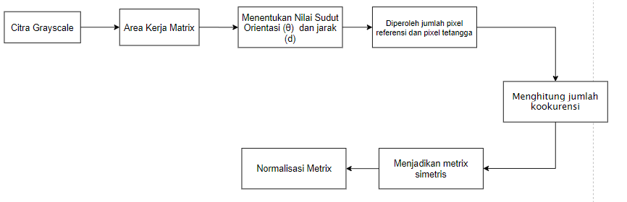
Gambar 3.8 Blok Diagram GLCM

Pada ektraksi tektur diperoleh diambil citra grayscale kemudian diperoleh nilai matrix dan menentukan sudut orientasi dan jarak yang mau diambil. Kemudian diperoleh berapa nilai aras keabuan dari matrix tersebut sehingga juga diperoleh jumlah pixel tetangga dan pixel referensi. Contoh hasil matrix dari pixel tetangga dan pixel referensi terdapat pada Tabel 3.2.
Tabel 3.4 Metrix pixel tetangga dan pixel referensi
Nilai pixel Tetangga  Nilai Pixel Refernsi | 0 | 1 | 2 | 3
0 | 0,0 | 0,1 | 0,2 | 0,3
1 | 1,0 | 2,1 | 1,2 | 1,3
2 | 2,0 | 2,1 | 2,2 | 2,3
3 | 3,0 | 3,1 | 3,2 | 3,3
Setelah itu menghubungkan dengan sudut orientasi dan jarak yang sudah ditentukan, dimana sudut orientasi menentukan hubungan arah pixel tetangga dan pixel referensi, setelah itu diperoleh matrix kookurensi terdapat pada contoh Gambar 3.4. (Anggraeni, et al., 2016).
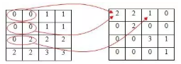
Gambar 3.9 Pembentukan Metrix Kookurensi

Metrix diatas agar menjadi simetris ditambahkan dengan matrix transpose, diperoleh pada Gambar 3.5
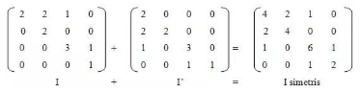
Gambar 3.10 Metrix Simetris

Selanjutnya metrix simetris dirubah menjadi metrix normalisasi sehingga elemen – elemennya dinyatakan dengan probabilitas. Dimana dalam menjadikan metrix normalisasi mengambil elemen dari metrix simetris dan membagi dengan jumlah dari elemen simetrix.sebagai contoh jumlah metrix simetris yaitu 24, dengan mengambil elemen pertama yaitu 4, maka 4/24 diperoleh metrix normalisasi yaitu 0,1667. Selanjutnya untuk ememproleh GLCM menggunakan fitur Contrast, Correlation, Energy dan Homogeneity .
- ASM bisa disebut uniformity atau energy persamaan dalam energi :
$${ASM}^{}=\sum_{i=1}^{L}{\sum_{j=1}^{L}{}}$$
- Korelasi (Correlation) persamaan dalam korelasi
$${Korelasi}^{}=\sum_{i=1}^{L}{\sum_{j=1}^{L}{\frac{{\left(i−μ_{i^{'}}\right)∗\left(i−μ_{j^{'}}\right)}^{}GLCM\left(i,j\right)}{σ_{i'}∗σ_{j'}}}}$$

- Kontras (Contrast) atau intetia batas kontras nilai dari 0 hingga pangkat 2. Rumus persamaan kontras
$${Kontras}^{}=\sum_{i=1}^{L}{\sum_{j=1}^{L}{{\left(1−2\right)}^{2}GLCM\left(i,j\right)}}$$
- Homogenitas (Homogenity) adalah rumus persamaan :
$${Homogeneity}^{}=\sum_{i=1}^{L}{\sum_{j=1}^{L}{\frac{GLCM\left(i,j\right)}{1+{\left(i−j\right)}^{2}}}}$$

Sehingga akan diketahui nilai Contrast, Correlation, Energy dan Homogeneity kemudian hasil disimpan dalam format CSV. Dimana file tersebut akan menyimpan nilai yang sudah dihasilkan pada ekstraksi tekstur. Tahap ini digunakan untuk proses training dan testing.

- Penyimpanan CSV
Pada proses ini digunakan untuk menyimpan hasil proses dari ektraksi fitur tekstur berupa matix. File ini berisi paramater nilai dari ektraksi fitur tekstur GLCM yaitu : Angular Second Moment (ASM), korelasi, kontras, homogenitas. File CSV ini akan digunakan sebagai pencocokan pada data testing.

- Euclidean Distance
Pada tahap pencocokan pada data testing digunakan algoritma euclidean distance, data yang kan dibandingkan diperoleh dari hasil proses training dan testing. Metode Euclidean merupakan perbandingan jarak pada data latih dan data uji. Jarak euclidean dari dua vektor x dan y dihitung dengan Persamaan sebgai berikut :
$$d\left(x,y\right)=\sqrt{\sum_{k−1}^{m}{}}$$
Dimana ;
x = citra latih
y = citra uji
n = jumlah data,
Dalam tahapan proses metode eclaudean akan dicari kesamaan dari 2 vector, inputan citra f(x,y) dan f’(x,y) maka menghitung jarak dengan mengurangkan f’(x,y) dan f(x,y) (Anggraeni, et al., 2016).
B. Desain Tampilan Sistem
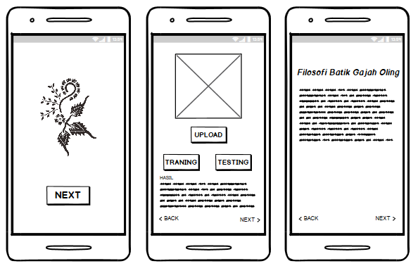
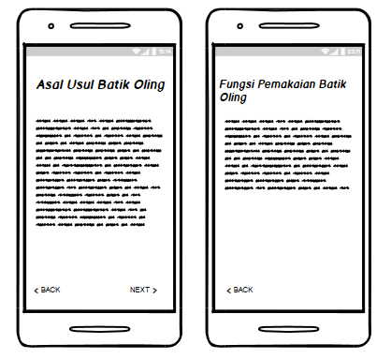
Gambar 3.11 Desain Tampilan Aplikasi

3.2.3 Coding
Pembuatan aplikasi ini menggunakan bahasa pemrograman java. Sebelumnya percobaan program ini menggunakan bahasa python karena pada bahasa python banyak library yang bisa digunakan. Pada pengerjaan tugas akhir ini menggunkan java karena akan dikembangkan menggunakan android. Pembuatan aplikasi android akan dikerjakan pada aplikasi android studio. Nantinya pembuatan aplikasi ini akan menggunakan library OpenCV. Karena pada library OpenCV memiliki banyak metode yang diperlukan untuk proses pengolahan citra.

Pengujian
Pengujian terhadap kinerja sistem identifikasi menggambarkan seberapa baik sistem dalam mengidentifikasi data. Confusion matrix merupakan salah satu metode yang digunakan sebagai pengukur kinerja dalam suatu metode. Pada dasarnya confusion matrix mengandung informasi yang membandingkan hasil identifikasi yang dilakukan oleh sistem dengan hasil identifikasi yang seharusnya.
Pada pengujian sistem pada aplikasi digunakan metode eucludian distance, metode tersebut digunakan untuk mencocokkan antara data training dan testing sehingga dari metode tersebut bisa didapatkan hasil klasifikasi.

---Halaman ini sengaja dikosongkan---

DAFTAR PUSTAKA

Alfia Septiana, W. S. A., 2019. Pengolahan Citra Untuk Perbaikan kualitas Citra Sinar-X Dental Menggunakan Metode Filtering. Jurnal Ilmiah Teknik Elektro, Volume 17.
Amirullah, D., 2018. Sistem Pencarian Semantik Impresi Dengan Mekanisme Pembobotan Kombinasi Fitur Warna dan Fitur Bnetuk. Jurnal Inovtek Polbeng, 3(1).
Bay Haqi, M., 2017. Membuat Aplikasi Antrean dengan Java Netbeans IDE 8.0.2 dan Databade MySQL. Jakarta: PT Alex Media Komputindo.
Cinantya Paramita, E. h. R. C. A. S. D. R. I. M. S., 2019. Klasifikasi jeruk Nipis Terhadap Tingkat Kematangan Buah Berdasarkan Fitur Warna Menggunakan K-Nearest Neighbor. Jurnal Pengembangan IT (JPIT), Volume 04, p. 01.
Dedy Agung Prabowo, D. A. A. M., 2018. Deteksi dan Perhitungan Objek Berdasarkan Warna Menggunakan Color Object Tracking. Jurnal Pseucode, V(ISSN 2355-5920), p. 3.
Fitri, K. R. R. A. R. W. D., 2017. Penggunaan Bahasa Pemrograman Python Sebagai Pusat Kendali Pada Robot 10-D. Indonesian Symposium on Robotic Systems and Control, Issue ISBN: 978-602-72004-3-2 , p. 2.
Hendry Mulyawan, M. H. S. S., 2016. IDENTIFIKASI dan TRCAKING OBJEK BERBASIS IMAGE PROCESSING SECARA REALTIME. Proceeding of Applied Science .
Ike Rahmawati, S., 2011. Batik Gajah Oling Banyuwangi. Cetakan Pertama penyunt. Malang: Pustaka Kaiswaran.
Irfan Mahendra, D. T. E. Y., 2018. AGILE DEVELOPMENT METHODS DALAM PENGEMBANGAN SISTEM INFORMASI PENGAJUAN KREDIT BERBASIS WEB (STUDI KASUS : BANK BRI UNIT KOLONEL SUGIONO). JURNAL TEKNOLOGI DAN OPEN SOURCE, 1(2), pp. 13 - 24.
Maiyana, E., 2018. pemanfaatan Android Dalam Perancangan Aplikasi Kumpulan Doa. Research of Science and Informatic.
Mercury Fluorida Fibrianda, A. B., 2018. Jurnal Pengembangan Teknologi informasi dan Ilmu Komputer. analisis pengembangan Akurasi Dengan Serangan Pada Jaringan Komputer Dengan Metode Naive Bayes Dan SVM, 2(ISSN : 2548-9664X).
Mustaqbal, M. S. F. R. F. &. R. H., 2015. Pengujian Aplikasi Menggunakan Black Box Testing Boundary Value Analysis. Jurnal Ilmiah Teknologi Informasi Terapan, Volume I.
Nilogiri, A., 2016. Pengaruh Fitur Warna pada Klasifikasi Citra Batik Indonesia Menggunakan Probabilistic Neural Netwok. JUSTINDO, Jurnal Sistem dan Teknologi Informasi Indonesia, 01(ISSN 2502-5724).
Prasetyo, A., 2007. Batik Banyuwangi. Banyuwangi: Dewan Kesenian Blambangan.
Qiran Ikhwanul, B. R. G., 2018. Batik Banyuwangi : Aesthetic and Technical Comparison of Coastal Batik. LEKESAN Interdisciplinary Journal of Asia Pasific Arts, 1(2), p. 2.
Rullist, Y., 2015. APLIKASI IDENTIFIKASI MOTIF BATIK MENGGUNAKAN METODE EKSTRAKSI GLCM berbasis android. e-Proceeding of Engineering, 2(2).
Santoso, R. N., 2017. Perencanaan dan Pengembangan Aplikasi Absensi Mahasiswa Menggunakan Smart Card Guna Pengembangan Kampus Cerdas. Jurnal Iterasi, 9(ISSN: 2548-9828).
Septa Cahyani, R. W. R. G., 2018. Identifikasi Huruf Kapital Tulisan Tangan Menggunakan Linear Discriminant Analysis dan Euclidean Distance. Jurnal Sistem Informasi Bisnis.
Septa Cahyani, R. W. R. G., 2018. Identifikasi Huruf Kapital Tulisan tangan Menggunakan Linier Discriminta Analysis dan Euclidean Distance. Jurnal Sistem Informasi Bisnis, Volume 1, p. 3.
Sinaga, A. S. R., 2017. IMPLEMENTASI TEKNIK THRESHODING PADA SEGMENTASI CITRA. Jurnal Manajemen Dan Informatika Pelita Nusantara, Volume 1, p. 2.
Siska Anraeni, H. A. A., 2016. Ekstraksi Fitur Citra Iris Mata Menggunakan Pencirian Matriks Ko-Okurensi Aras Keabuan untuk Klasifikasi Kondisi Kesehatan Ginjal. Prosiding Seminar Nasional Komunikasi dan Informatika (SNKI).
Sri Ratna Sulistiyanti, F. A. S. M. K., 2016. PENGOLAHAN CITRA Dasar dan Contoh Penerapnnya. Yogyakarta: TEKNOSAIN.
Thomas Oddy Chrisdwianto, H. F. E. R. W., 2018. Perancangan Sistem Deteksi dan Pengenalan Rambu Peringatan Menggunakan Metode Template Maching. Jurnal Pengembangan Teknologi Informasi dan Ilmu Komputer, Volume 2, p. 4.
Yuri Brasilka, E. D. A., 2015. Klasifikasi Citra Batik Besurek Berdasarkan Ekstrasi Fitur Tekstur Menggunakan Jaringan Syaraf Tiruan Self Organizing Map (SOP). Jurnal Rekursif, 3(ISSN : 2303 - 0755), p. 2.

---Halaman ini sengaja dikosongkan---

